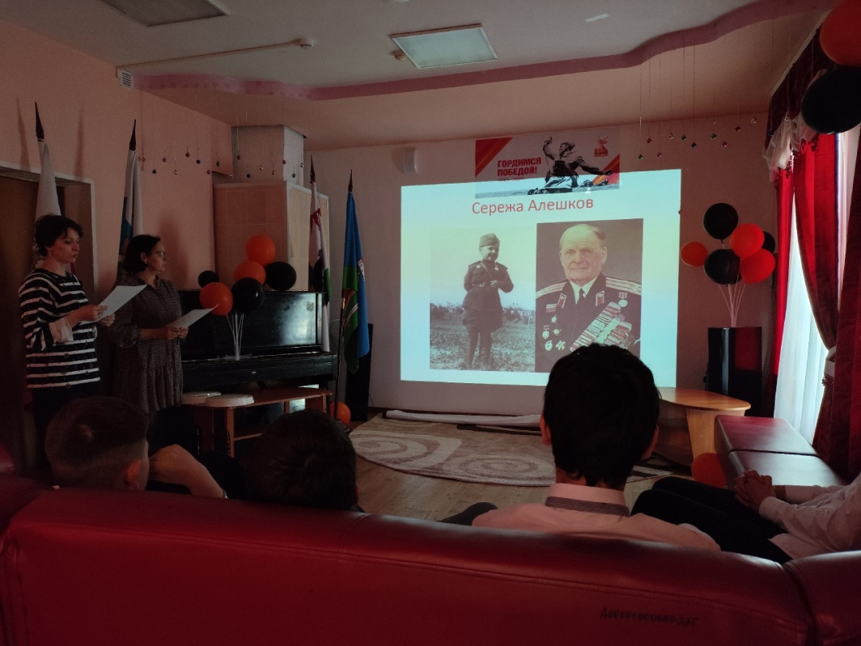
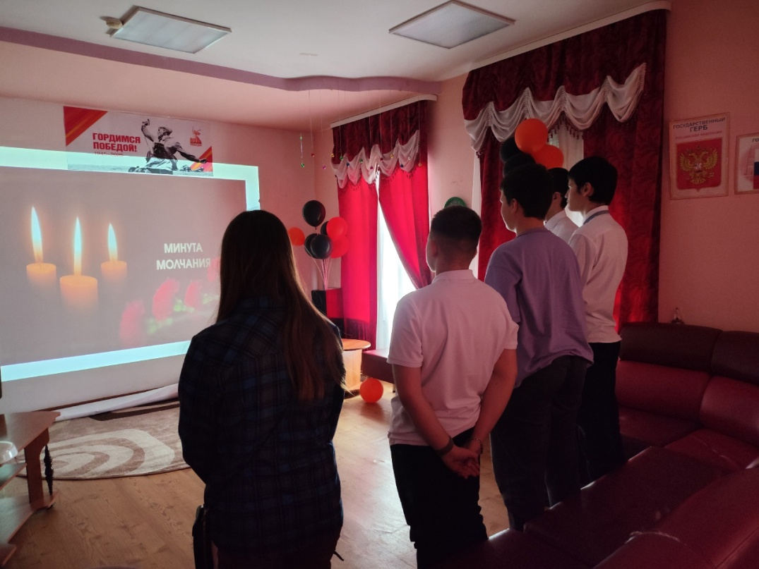
"Поклонимся великим тем годам" - это не только строки известной песни, но и название мероприятия, которое состоялось 20 мая в Центральной библиотеке, в рамках реализации проекта "Пушкинская карта".
На мероприятии дети узнаете о событиях начала войны, причинах её возникновения, блокаде Ленинграда и взятии Берлина. Особое внимание было уделено подвигам детей-героев и животных, внесших вклад в Победу.
В завершении программы, почтили память участников ВОВ минутой молчания.

